**Что входит в бесплатный базовый тариф?**

Базовый тариф подключается автоматически при регистрации. Также на него производится автоматический перевод после окончания оплаченного периода тарифов ЗОЛОТОЙ/ПЛАТИНА/АЛМАЗНЫЙ (если деактивирована подписка) или тестового периода, подключенного при регистрации

По части функционала все указано в описании тарифа:

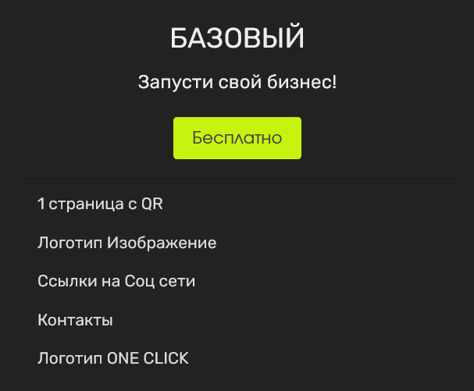

**Какой минимальный срок оплаты? Есть ли скидки на тарифы?**

Минимальный срок оплаты сервиса - 1 месяц при оплате с российской карты, 3 месяца для всех остальных рынков.

Оплачивая сразу за 12 месяцев вы получаете выгоду до 50% в цене каждого месяца.

**Как узнать свой тариф, срок его действия и информацию о подписке?**

Информация о действующем тарифе, сроке его окончания и условиях подписки приведена на странице "Профиль" (она доступна в меню по аватару, справа вверху).

**Мне не приходит письмо с проверочным кодом на почту?**

Наиболее вероятная причина в используемой почтовой службой системе борьбы со спамом, которая фильтрует наши письма.

1. Проверьте папку "спам", в большинстве случаев письмо будет там. Если письма пришли, но попали в папку СПАМ - зайдите в каждое из них и отметьте как "НЕ СПАМ", чтобы система более надежно вам их доставляла.
2. Если письма в "спаме" нет - значит ваша почтовая служба совсем не пропускает наши письма. Мы на это влиять никак не можем. Такое иногда может быть с icloud, yahoo, hotmail. Как вариант заменить почту.

**Что такое** **One-click.app ?**

One-click.app — конструктор QR -страниц с адаптацией для мобильных устройств и in-app браузеров социальных сетей. QR-страницы One-click.app вполне могут стать простым решением для создания лендинга/каталога товаров и услуг/меню/магазина для "большого" интернета.

Всем пользователям сервиса, без какой-либо оплаты, доступны аватар, ссылки (переход на другие сайты), текстовые блоки, статистика посещений (просмотров). Остальные возможности, от интеграции с мессенджерами до встроенной системы управления заказами доступны на платных тарифах.

Ссылка на сайт One-click.app размещается в поле web-сайт аккаунта социальных сетей/мессенджеров. Таким образом, можно разместить нужное количество ссылок на свои продукты, услуги и прочее с удобным и простым переходом из Instagram.

С One-click.app вы можете как продавать свои товары или услуги, так и в несколько кликов создать себе электронную визитку.